Medienmitteilung vom 26.11.2020

Der Steinkauz ist der Vogel des Jahres 2021

BirdLife Schweiz hat den Steinkauz zum Vogel des Jahres 2021 gekürt. Die kleine Eule steht wie kaum ein anderer Vogel für den Erfolg von Schutzmassnahmen, aber auch für mangelnden Einbezug der Biodiversität bei der Raumplanung. Als Botschafter für eine Ökologische Infrastruktur wird uns der Steinkauz durch das Jahr 2021 begleiten.

Der Steinkauz ist ein wahrer Charakterkopf: Unter kräftigen Überaugenstreifen blicken gelbe Augen forsch über die Kulturlandschaft. Die nur 20 cm kleine Eule bevorzugt als Lebensraum strukturreiche, extensiv bewirtschaftete Hochstamm-Obstgärten, in dem sie ihre Beute – Mäuse, Insekten, Reptilien oder auch Regenwürmer – meist am Boden jagt. Wo sie noch vorkommt, ist sie ganzjährig im selben Revier anzutreffen.
BirdLife Schweiz hat den Steinkauz nun zum Vogel des Jahres 2021 gekürt, auch um aufzuzeigen, weshalb es zwingend eine ökologischere Landwirtschaftspolitik und eine bessere Raumplanung braucht – nicht nur für den Fortbestand und die Förderung des Vogels des Jahres, sondern auch für den Schutz vieler weiterer Arten im Kulturland.

Der Steinkauz in der Schweiz
Waren seine Rufe einst im Mittelland und Jura in fast 1000 Obstgärten zu hören, wurde der Steinkauz im letzten Jahrhundert immer seltener. Vor 20 Jahren war der absolute Tiefpunkt erreicht: Die Art stand kurz davor, als Brutvogel der Schweiz auszusterben; nur noch 50 bis 60 Paare wurden gezählt. Dank aufwändigen Förderprojekten von BirdLife Schweiz und zahlreichen Partnern konnte die Entwicklung zum Glück umgekehrt werden, so dass 2020 wieder 149 rufende Männchen notiert wurden. Es ist aber noch ein weiter Weg, bis wieder eine stabile Population erreicht ist. In der Schweiz leben noch Steinkäuze in den Eichenhainen des Kantons Genf, den Hochstamm-Obstgärten der Ajoie im Kanton Jura, den Tieflagen des Tessins und im Seeland (Bern/Freiburg).

Brut im Obstgarten
Schon im zeitigen Frühling hallen die Rufe des Steinkauzes durch die Nacht. Die kleine Eule brütet besonders gerne in Höhlen von alten Obst- oder Feldbäumen. Da viele alte Hochstamm-Obstbäume abgeholzt wurden, nimmt er auch spezielle, mardersichere Steinkauz-Röhren gerne an. Diese sind so konstruiert, dass Marder nicht in die Niströhre gelangen können. Damit konnte der Bruterfolg deutlich erhöht werden. Im Mai und Juni ist der Steinkauz mit der Aufzucht der drei bis fünf Jungen beschäftigt. Die Jungen verlassen das Nest Ende Juni noch im Daunenkleid und sitzen oder klettern dann oft recht auffällig auf den Ästen herum. Anfang August trennen sich die Jungkäuze von der Familie. Sie beginnen nun umherzuziehen, um eigene Territorien zu finden. Nur einige wenige wandern dabei weiter als 100 km, der Grossteil siedelt sich näher als 10 km zum Geburtsort an, sofern geeignete Lebensräume vorhanden sind.

Agrarpoliitk und Raumplanung im Einklang mit der Natur
Die erfreuliche Bestandsentwicklung dank den Förderprojekten von BirdLife Schweiz und seinen Partnern darf nicht darüber hinwegtäuschen, dass die Veränderungen unserer Landschaft dem kleinen Kauz in den letzten Jahrzenten stark zugesetzt haben. Millionen von Hochstamm-Obstbäumen wurden gefällt und alte Obstgärten überbaut, aber auch Hecken und andere Strukturelemente verschwanden. Ebenso fatal war die Intensivierung der Landwirtschaft, die durch Überdüngung und dem Einsatz von Pestiziden dem Steinkauz vielerorts die Nahrungsgrundlage geraubt hat.

In der Raumplanung müssen daher bestehende Lebensräume geschützt werden, wobei vor allem Hochstamm-Obstgärten mit Steinkauzlebensräumen nicht mehr in Bauland umgewandelt werden dürfen. Für eine langfristige Planung müssen aber auch neue Obstgärten angelegt werden. Ebenso wichtig ist die Aufwertung der Lebensräume durch Massnahmen wie gestaffelte Mahd von extensiven Wiesen, Beweidung in und um die Obstgärten, neu angelegte Biodiversitätsförderflächen und zahlreiche Kleinstrukturen.

Eine ökologische Infrastruktur für Steinkauz und Co.
Die bisherigen Erfolge zeigen, dass Artenförderungsprogramme funktionieren. Um das langfristige Überleben des Steinkauzes zu sichern, müssen Schutzmassnahmen aber durch eine Subventions- und Agrarpolitik begleitet werden, welche nicht nur kontraproduktive, biodiversitätsschädigende Subventionen abschafft, sondern den Bewirtschaftern auch geeignete Anreize für den Schutz und die Förderung gefährdeter Arten bietet.
Der Steinkauz zeigt uns zudem, dass es in der Schweiz eine funktionsfähige Ökologische Infrastruktur braucht. Kerngebiete der Populationen müssen erhalten, erweitert und neu geschaffen werden. Sie müssen in der Raumplanung gesichert sein und dürfen nicht mehr überbaut werden. Die Vernetzung der Kerngebiete durch naturnahe Korridore ist unumgänglich. Nur so können nicht nur dem Steinkauz, sondern zahlreichen weiteren Tier- und Pflanzenarten wieder Lebensräume geboten werden.

Hier finden sie weitere Informationen, einen Film und Materialien über den Steinkauz: www.birdlife.ch/vogel-des-jahres-2021

BirdLife Schweiz

BirdLife Schweiz setzt sich als vielseitiger Naturschutzverband für die Erhaltung und Förderung der Biodiversität ein, insbesondere für die Vögel und ihre Lebensräume. Er führt Projekte zum Schutz gefährdeter Arten wie dem Steinkauz durch und setzt sich für naturnahe Lebensräume im Kulturland, Wald und in Siedlungen und den Aufbau der Ökologischen Infrastruktur ein. Als nationaler Dachverband vereint BirdLife Schweiz rund 67'000 Mitglieder, 20 Landesorganisationen und Kantonalverbände sowie 440 lokale Sektionen. Mit den Zeitschriften Ornis und Ornis Junior und den BirdLife-Naturzentren Neeracherried (ZH), Klingnauer Stausee (AG) und La Sauge (VD) begeistert BirdLife Schweiz viele Menschen für den Schutz der Natur.

Hinweise für die Medien:

Weitere Auskünfte erteilt:
Stefan Bachmann, Medienverantwortlicher BirdLife Schweiz, 078 740 50 51, stefan.bachmann@birdlife.ch

Medienbilder sowie Filmmaterial für Online-Medien und TV-Stationen finden Sie unter:
https://www.birdlife.ch/de/content/der-steinkauz-ist-der-vogel-des-jahres-2021

Bildlegenden: siehe unten

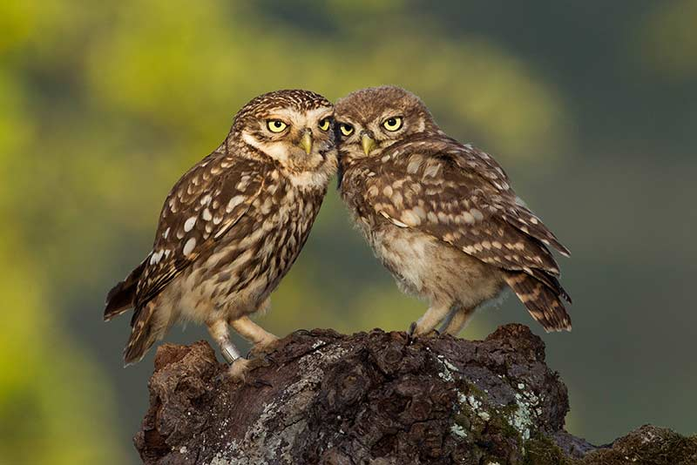
BirdLife Schweiz hat den Steinkauz zum Vogel des Jahres gekürt. Als typischer Vogel unser offenen Kulturlandschaft war er bis in die Mitte des letzten Jahrhunderts weit verbreitet. Bild: Martin Becker

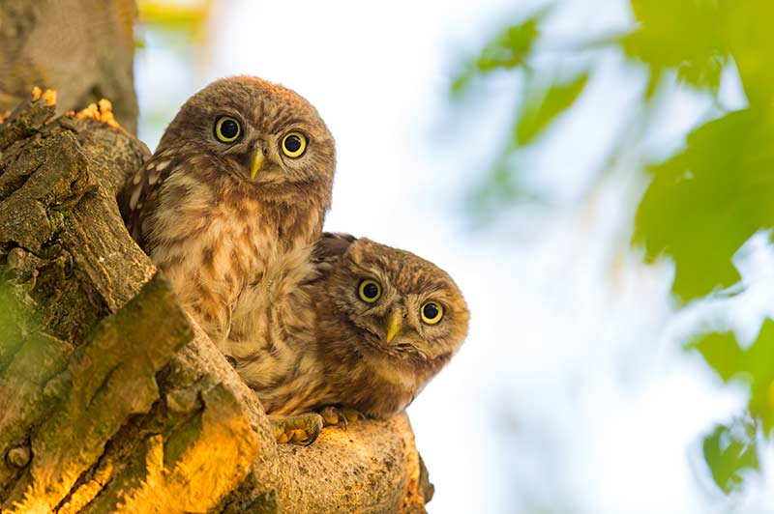
Die Bestandserholung seit der Jahrtausendwende ist ein grosser Erfolg von BirdLife Schweiz und seinen Partnern. Aber sie ist auch Auftrag mit einer Ökologischen Infrastruktur und zeitgemässen Agrarpolitik ein langfristiges Überleben des Steinkauzes zu sichern. Bild: Mathias Schäf

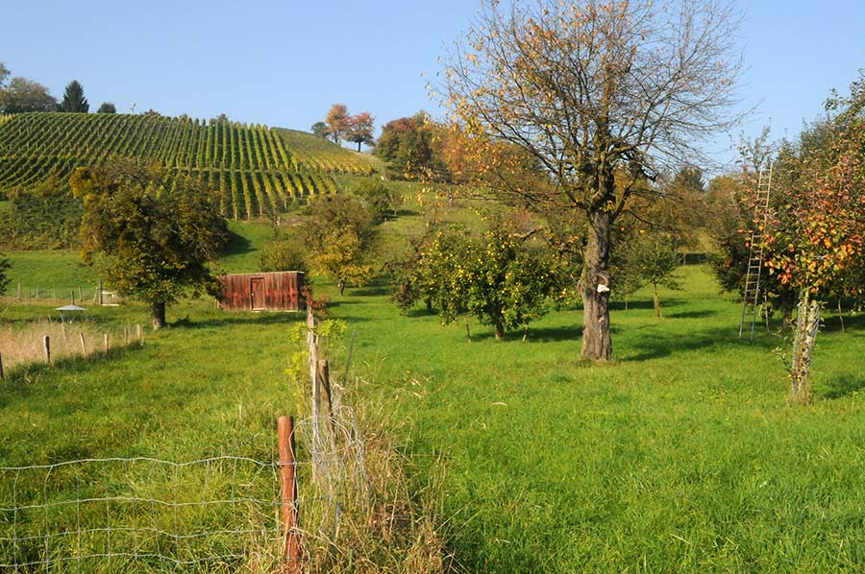
Der Lebensraum des Steinkauzes ist geprägt durch ein Mosaik an Kleinstrukturen, niedriger Vegetation und Bäumen mit Nistmöglichkeiten. Bild: BirdLife Schweiz

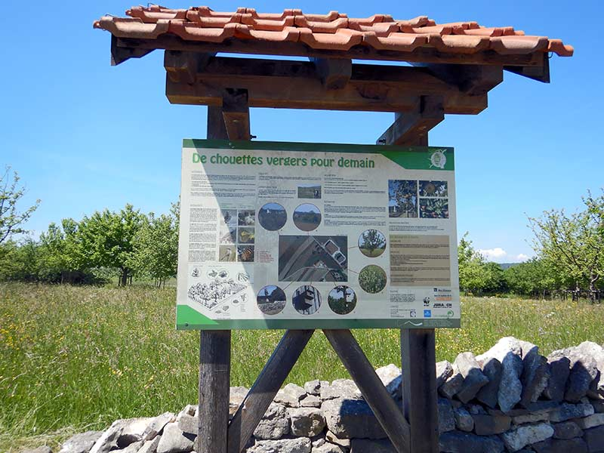
Durch Förderprojekte in den letzten Steinkauz-Vorkommen konnte das Aussterben der kleinen Eule verhindert werden. Bild: BirdLife Schweiz

